ETNOBIOLOGI MASYARAKAT ADAT TALANG MAMAK DI
DUSUN TUA DATAI DALAM PENGGUNAAN ZONA PEMANFAATAN TRADISIONAL TAMAN NASIONAL BUKIT TIGAPULUH

Jadda Muthiah, Nugroho Ari Setiawan, Elia Ernawati, Irwani Gustina,
Edi Abdullah.
Departemen Konservasi Sumberdaya Hutan dan Ekowisata
Fakultas Kehutanan Institut Pertanian Bogor

ABSTRAK
Talang Mamak merupakan salah satu masyarakat adat atau tradisional yang terdapat di Taman Nasional Bukit Tigapuluh (TNBT) Propinsi Riau dan Jambi. Masyarakat Talang Mamak menempati zona pemanfaatan tradisional TNBT. Pemanfaatan sumberdaya alam oleh masyarakat adat (etnobiologi) baik satwa maupun tumbuhan oleh suku Talang Mamak terkait erat dengan prinsip kearifan tradisional dan pola hidup masyarakat tersebut. Penelitian ini dilaksanakan di Dusun Tua Datai TNBT selama lebih kurang 30 hari. Pengambilan data dilakukan dengan metode wawancara mendalam kepada pemuka adat. Hasilnya menunjukkan bahwa masyarakat adat Talang Mamak menggunakan 6 jenis tumbuhan sebagai bahan konstruksi bangunan, 7 jenis sebagai tumbuhan obat, 11 jenis sebagai sumber pangan nabati, 22 jenis sebagai tumbuhan pendukung upacara adat, 6 jenis satwa sebagai sumber pangan dan 4 jenis sebagai hewan peliharaan. Kegiatan pendampingan terhadap masyarakat Talang Mamak merupakan langkah yang tepat untuk mengelola zona pemanfaatan tradisional sehingga masyarakat Talang Mamak merasa memiliki akan keberadaan TNBT tersebut.

Kata kunci: Masyarakat adat, Talang Mamak, Etnobiologi, Zona Tradisional, Taman Nasional Bukit Tiga Puluh.

PENDAHULUAN
Latar Belakang
Masyarakat adat adalah kelompok masyarakat yang memiliki asal usul leluhur secara turun temurun di wilayah geografis tertentu, serta memiliki sistem nilai, ideologi, ekonomi, politik, budaya, sosial dan wilayah sendiri ( Sangaji, 2001). Masyarakat ini memiliki ciri pembeda dari masyarakat umum. Kearifan lokal merupakan sistem nilai dan norma yang disusun, dianut, dipahami dan diaplikasikan masyarakat lokal berdasarkan pemahaman dan pengalaman mereka dalam berinteraksi dengan lingkungan (Tjahjono et al, 2000). Saini KM (2005) mendefinisikan kearifan lokal sebagai sikap, pandangan dan kemampuan suatu komunitas di dalam mengelola lingkungan, baik secara jasmani maupun rohani, yang memberikan daya tahan dan daya tumbuh bagi komunitas tersebut. Sedangkan Soemarwoto (1982) mengartikan kearifan tradisional sebagai ilmu pengetahuan yang mampu menghadapi kondisi suatu lingkungan.
Etnobiologi merupakan pemanfaatan lestari terhadap sumberdaya hutan baik tumbuhan (etnobotani) maupun satwa (etnozoologi) oleh masyarakat adat. Pemanfaatan ini umumnya akan terkait erat dengan kearifan tradisional yang dianut oleh masyarakat adat yang bersangkutan.
Suku Talang Mamak merupakan salah satu masyarakat adat yang berada di dalam kawasan Taman Nasional Bukit Tigapuluh (TNBT) selain suku Kubu dan Melayu Tua. Masyarakat ini mendiami zona pemanfaatan tradisional yang merupakan bagian dari pengelolaan yang dilakukan oleh Balai Taman Nasional Bukit Tigapuluh. Adat istiadat dan kehidupan khas dari suku Talang Mamak berbeda dari suku tradisional lain.
Sebagai salah satu bagian dari pengelolaan taman nasional, keberadaan masyarakat adat di dalam kawasan taman nasional mempengaruhi kebijakan dan manajemen taman nasional tersebut. Mempelajari karakteristik masyarakat adat dapat menjadi jalan untuk mengenal masyarakat tersebut sehingga langkah pengelolaan taman nasional yang diambil lebih efektif dan efisien. Suku adat Talang Mamak mendiami zona pemanfaatan tradisional di sepanjang Sungai Gangsal yang mengalir di tengah Taman Nasional Bukit Tigapuluh. Dusun Tua Datai merupakan dusun tempat tinggal dari Suku Talang Mamak yang letaknya paling terpencil jauh di dalam kawasan TNBT. Dengan tempat hidup yang tepat di dalam wilayah taman nasional, kearifan dan gaya hidup masyarakat dalam mengelola dan memanfaatkan alam sekitar akan berpengaruh langsung dengan kegiatan konservasi kawasan.

Tujuan
Tujuan penelitian ini adalah untuk mempelajari pemanfaatan tumbuhan dan satwaliar (etnobiologi) dalam kehidupan sehari-hari masyarakat adat Talang Mamak.

Manfaat
Manfaat yang diharapkan dari penelitian ini adalah sebagai bahan masukan di dalam membuat kebijakan pengelolaan TNBT berbasis masyarakat adat sehingga pengelolaan taman nasional tersebut akan lebih efektif dan efisien, selaras dengan kebutuhan masyarakat di dalamnya.

METODE
Waktu dan Tempat
Kegiatan penelitian ini dilaksanakan pada tanggal 24 Februari-27 Maret 2009 berlokasi di Taman Nasional Bulit Tigapuluh (TNBT) Propinsi Riau dan Jambi, dengan fokus pengambilan data di Dusun Tua Datai.

Alat dan Bahan
Alat yang digunakan dalam pengambilan data adalah alat perekam, alat dokumentasi berupa kamera, dan alat tulis. Sedangkan bahan yang diambil adalah data mengenai etnobiologi masyarakat adat Talang Mamak Dusun Tua Datai Taman Nasional Bukit Tigapuluh (TNBT).

Metodologi
Pengumpulan Data
Data yang dikumpulkan adalah etnobiologi masyarakat adat Talang Mamak Dusun Tua Datai Taman Nasional Bukit Tigapuluh (TNBT).

Metode pengumpulan data
Data yang dikumpulkan adalah data primer dan data sekunder. Untuk mendapatkan data primer, metode yang dilakukan adalah mengikuti serta mencatat semua aktivitas yang dilaksanakan oleh masyarakat adat Talang Mamak serta wawancara mendalam (depth interview) dengan key informan. Selain itu juga dengan pengamatan langsung di lapang. Sementara untuk mendapatkan data sekunder dilakukan dengan studi literatur.

Tahapan pengumpulan data
Adapun tahapan-tahapan yang dilakukan dalam pengumpulan data, yaitu:
- Studi Literatur
- Wawancara kepada kepala suku, dukun, dubalang dan pemuka adat lain serta masyarakat adat.
- Analisis data

Analisis Data
Data yang sudah dikumpulkan dianalisis secara deskriptif kualitatif dan klasifikasi data sesuai dengan penggunaan tumbuhan atau satwaliar.

HASIL DAN PEMBAHASAN
Hasil
Sejarah Kawasan
Datai merupakan salah satu nama dusun tempat tinggal masyarakat talang mamak. Nama datai sendiri berasal dari nama sungai yang mengalir di dusun tersebut yang alirannya kemudian bertemu di sungai Gansal. Dusun datai terbentuk pada tahun 1962. Awal terbentuknya karena motivasi ekonomi dari seorang polisi yang bernama Sarkawi yang juga pengumpul rotan dengan maksud mempermudah pengumpulan rotan.

Sosial Ekonomi Masyarakat
Awal terbentuk dusun ini dihuni oleh 30 kepala keluarga (tahun 1962), dan berkembang hingga mencapai 67 kepala keluarga dalam sekitar 25 rumah (tahun 2008). Mata pencaharian masyarakat di dusun ini yaitu bertani. Jenis tanaman pokok yang ditanam berupa padi dan ubi kayu yang menjadi makanan pokok masyarakat, namun disamping itu ditanami juga dengan tanaman ubi jalar, pisang, jernang, karet, durian, petai, enau, sayur-sayuran dan lain-lain. Tanaman ini ada yang diatanam oleh masyarakat namun sebagian tumbuh alami dalam hutan. Tipe pengerjaan lahan dengan perladangan berpindah.

Kelembagaan Sosial Suku Talang Mamak
Struktur kelembagaan sosial masyarakat adat Talang Mamak dapat digambarkan sebagai berikut:

Kepala Dusun (Pak Katak/Sidam)
Ketua RT (Siar/Cauing)
Ketua Pemuda (Hupal)
Dubalang (Peheng)

Kepala Dusun bertugas menangani berbagai masalah yang tidak dapat diatasi oleh ketua RT. Ketua pemuda mengkoordinir kegiatan kepemudaan sedangkan dubalang merupakan penjaga keamanan yang memegang kuasa untuk mengambil tindakan jika ada kesalahan. Selain kelembagaan ini, terdapat pula dukun. Dukun dan dubalang beregenerasi secara turun temurun. Terdapat tujuh dukun yang merupakan keturunan laki-laki pertama atau terakhir dukun sebelumnya.
Dukun memegang peranan penting dalam upacara adat dan kehidupan sehari-hari. Dalam mengambil keputusan, terutama saat pembukaan lahan baru, dukun merupakan pengambil keputusan apakah hutan tersebut boleh dibuka ataupun tidak. Sekalipun merupakan hutan yang dianggap keramat, jika dukun telah melakukan upacara untuk membukanya lahan itu dapat dimanfaatkan.

Etnobiologi Masyarakat Talang Mamak
Berikut data pemanfaatan satwa dan tumbuhan dalam berbagai bidang kehidupan:

Tabel Pemanfaatan Jenis oleh Masyarakat Adat Talang Mamak
No. | Tipe Pemanfaatan | Jumlah jenis yang dimanfaatkan | Jenis yang dimanfaatkan
1. | Tumbuhan sebagai Bahan Konstruksi Bangunan | 6 | Bambu, kapinis, malabai, rumbia, salak hutan.
2. | Tumbuhan sebagai Obat-obatan | 7 | Durian, mahang, malabai, bratawali, pasakbumi, semantung, terap.
3. | Tumbuhan sebagai Bahan Pangan | 11 | Enau, jengkol, kelapa, labu, ubi kayu, nanas, padi, pakis, petai, pisang, salak hutan.
4. | Tumbuhan sebagai Pendukung Upacara Adat | 22 | Aren, bambu, bengkuang, gambir, hibul, kelapa, kemenyan, labu aye, meranti, pandan, pinang, pisang, pisang hutan, rumbai, salak hutan, seradang, setanggi, sikayang, sirih, tembakau, terap, jernang.
5. | Satwaliar sebagai Bahan Pangan | 6 | Bajing, rusa, nangui, kura-kura, labi-labi, tapir.
6. | Satwaliar sebagai Hewan Peliharaan | 4 | Beruk, murai batu, kutilang, kura-kura

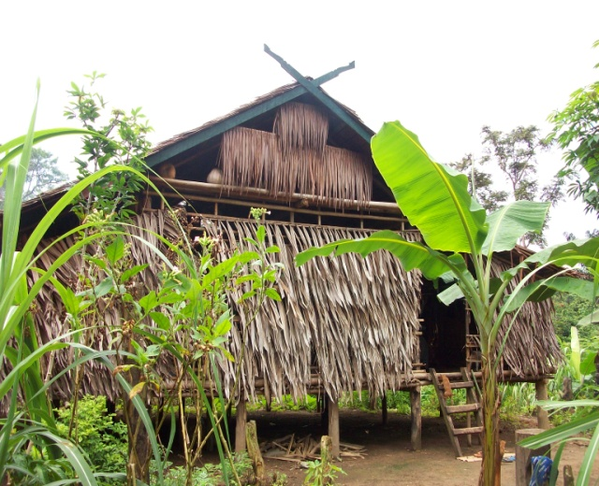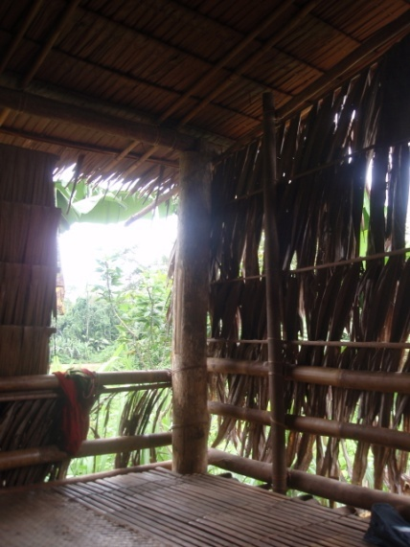
Gambar1. Penggunaan tumbuhan sebagai bahan konstruksi rumah dan kerajinan

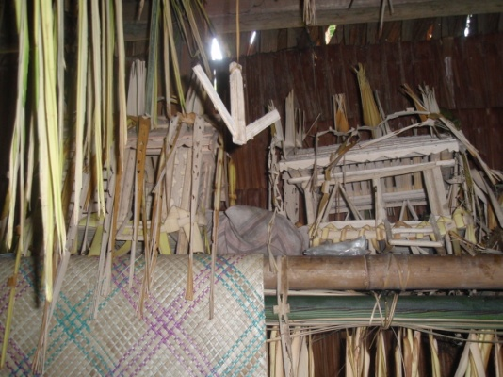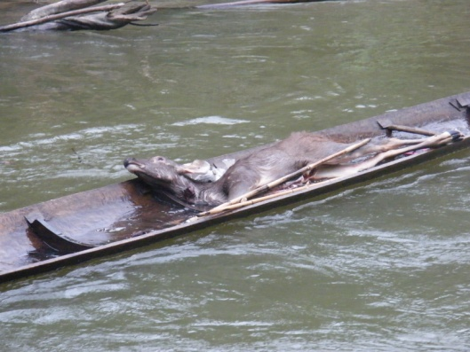
Gambar 2. Peralatan upacara Gambar 3. Satwa buru sebagai bahan
adat kemantan pangan

Pembahasan
Masyarakat adat Talang Mamak memanfaatkan tumbuhan dan satwaliar untuk memenuhi kebutuhan hidup sehari-hari. Dalam mengambil keputusan pemanfaatan sumberdaya alam, peran serta tokoh adat dan tokoh masyarakat sangatlah penting. Boleh tidaknya suatu sumber daya digunakan diputuskan oleh pemuka adat ini. Kelestarian dan manajemen konservasi dari keanekaragaman hayati TNBT oleh masyarakat adat dapat diusahakan dengan memanfaatkan pengaruh dari tokoh-tokoh masyarakat ini. Sebagai masyarakat adat, budaya dan kepeminpinan tokoh yang dituakan sangatlah kental mempengaruhi kehidupan sehari-hari, dalam berburu, perladangan dan pemanfaatan lain.
Tumbuhan dimanfaatkan sebagai bahan konstruksi bangunan, bahan pangan, obat-obatan, dan penggunaan dalam upacara adat dan budaya. Jenis tumbuhan yang dimanfaatkan sangat bervariasi dan diperoleh dari hasil budidaya ataupun mengambil dari hutan. Terdapat prinsip kearifan tradisional dalam pemanfaatan tumbuhan yakni tidak menebang pohon yang memberi manfaat bagi kahidupan misalnya pohon yang digunakan oleh lebah untuk membuat sarang, pohon yang buahnya dimanfaatkan dan pohon yang dari hasil sosialisasi pihak taman nasional merupakan jenis tumbuhan langka yang dilindungi. Kesadaran masyarakat untuk melestarikan lingkungan sekitar ini telah memberikan andil yang besar dalam menjaga kelestarian jenis tersebut. Jika larangan pemanfaatan tersebut dilangar, terdapat sangsi adat yang masih dijalankan hingga saat ini. Sebagai contoh menebang pohon durian setara dengan satu tingkat kejahatan di bawah membunuh.
Pemanfaatan terhadap satwaliar lebih karena kebutuhan akan sumber protein hewani dan alat mempermudah aktivitas berladang. Tidak ada perburuan yang dimaksudkan untuk dijual keluar kawasan. Kondisi ini merupakan kesuksesan dari pendekatan pihak taman nasional dan LSM terkait (PKHS-Program Konservasi Harimau Sumatra) kepada pemuka-pemuka adat Talang Mamak. Secara umum suku ini memakan semua jenis satwa kecuali bangkai dan Harimau Sumatra serta primata yang umumnya digunakan sebagai hewan peliharaan.
Harimau Sumatra merupakan satwa yang diagungkan dan tidak diperkenankan perburuan jenis satwaliar ini. Harimau dianggap sebagai hakim yang akan mengadili orang yang telah berbuat salah tetapi tidak terjerat hukum (dalam hal ini hukum adat). Mereka mempercayaai adanya datuk harimau putih yang merupakan raja dari para harimau dan ketua hakim di hutan yang berwujud harimau gaib dengan jejak sebesar talam/ nampan. Kepercayaan adat ini menjadi dasar konservasi harimau dalam kearifan tradisional suku tersebut.
Saat seorang warga akan menjual ternak keluar dusun, diadakan upacara permohonan ijin kepada harimau yang dianggap sebagai penjaga mereka. Upacara ini juga dimaksudkan untuk kesopanan sebab sebelum seseorang memelihara hewan ternak didahului dengan ijin dari dukun sehingga jika ternak tersebut akan dikeluarkan dari dusun ada baiknya dilakukan perijinan.
Konsumsi sumberdaya alam oleh masyarakat adat Talang Mamak tidaklah terlalu besar. Kearifan tradisional dalam sistem perladangan berpindah dan perladangan yang semiintensif saja menjadikan lahan hutan di zona pemanfaatan tradisional relatif mangalami perubahan yang tidak signifikan. Pengaturan pemanfaatan sumberdaya ini, baik etnobotani maupun etnozoologi masih dalam batas-batas pemanfaatan yang wajar dan lestari.
Dalam mengelola zona pemanfaatan tradisional ini, pihak Balai Taman Nasional Bukit Tigapuluh tidak dapat melarang pemanfaatan olah masyarakat ini. Langkah pengelolaan yang tepat adalah pendampingan terhadap masyarakat sehingga pemanfaatan sumberdaya ini tidak melenceng dari pemenuhan kebutuhan saja.

KESIMPULAN
Dari hasil studi lapang, diketahui bahwa masyarakat adat Talang Mamak menggunakan 6 jenis tumbuhan sebagai bahan konstruksi bangunan, 7 jenis sebagai tumbuhan obat, 11 jenis sebagai sumber pangan nabati, 22 jenis sebagai tumbuhan pendukung upacara adat, 6 jenis satwa sebagai sumber pangan dan 4 jenis sebagai hewan peliharaan. Etnobiologi ini terkait dengan kearifan tradisional dalam pemanfaatan jenis. Kegiatan pendampingan merupakan langkah yang tepat untuk mengelola zona pemanfaatan tradisional ini sehingga masyarakat adat Talang Mamak merasa memiliki akan keberadaan TNBT.

UCAPAN TERIMA KASIH
Terimakasih yang sebesar-besarnya kepada Tuhan YME atas limpahan rahmatnya, pihak Balai Taman Nasional Bukit Tigapuluh untuk segala bantuannya selama praktek kerja lapang profesi ini berlangsung, Pak Agus Hikmat selaku pembimbing yang sabar serta teman-teman dan pihak terkait lain yang turut andil dalam terlaksananya pembuatan PKM-AI ini.

DAFTAR PUSTAKA
Saini K.M. 2005. Kearifan Lokal di Arus Global. Pikiran Rakyat, Edisi 30 Juli 2005.
Sangaji, Anton. 2001. Penghancuran Masyarakat Adat dalam Pengelolaan Sumberdaya Alam di Sulawesi Tengah. Palu: Yayasan Tengah Merdeka.
Soemarwoto, Otto. 1982. Makrokosmos dan mikrokosmos dalam membangun lingkungan yang serasi. Materi Kuliah. Pasca Sarjana Ilmu-Ilmu Pertanian Universitas Gadjah Mada. Yogyakarta: UGM Press.
Tjahjono, P.E., P. Suminar, A. Aminuddin dan K. Hakim. 2000. Pola Pelestarian Keanekaragaman Hayati Berdasarkan Kearifan Lokal Masyarakat Sekitar Kawasan TNKS di Provinsi Bengkulu. Prosiding Hasil Penelitian SRG TNKS. Kehati Jakarta. Halaman 164-173.

LAMPIRAN
Lampiran Tabel 1. Penggunaan tumbuhan sebagai bahan konstruksi dan bangunan oleh masyarakat Suku Talang Mamak
No | Nama Lokal | Kegunaan | Status |  | Bagian yang Digunakan
No | Nama Lokal | Kegunaan | Budidaya | Liar | Bagian yang Digunakan
1 | Bambu | Dinding dan Lantai rumah |  | x | Buluh
2 | Kapinis | Tiang |  | x | Batang
3 | Malabay | Tiang |  | x | Batang
4 | Meranti | Tiang |  | x | Batang
5 | Rumbia | Atap |  | x | Daun
6 | Salak hutan | Dinding sementara |  | x | Daun

Lampiran Tabel 2. Penggunaan tumbuhan sebagai obat-obatan oleh Suku Talang Mamak
No | Nama Lokal |  | Habitus |  | Kegunaan |  |  |  | Status |  |  |  |  | Bagian yang Digunakan
 |  |  |  |  |  |  |  |  | Budidaya |  |  | Liar
1 | Durian |  | Pohon |  | Obat mencret |  |  |  | X |  |  | x |  | Pucuk daun dan kulit batang
2 | Mahang |  | Pohon |  | Obat mencret |  |  |  |  |  |  | x |  | Kulit batang
3 | Malabay |  | Pohon |  | Obat mencret |  |  |  |  |  |  | x |  | Kulit batang
4 | Pantawali/ brotowali |  | Liana |  | Obat malaria |  |  |  |  |  |  | x |  | Batang
5 | Pasak Bumi |  | Pohon |  | Obat demam |  |  |  |  |  |  | x |  | Akar dan kulit batang
6 | Semantung |  | Pohon |  | Obat sehabis melahirkan |  |  |  |  |  |  | x |  | Pucuk daun
7 | Terap |  | Pohon |  | Obat sehabis melahirkan dan sakit perut |  |  |  |  |  |  | x |  | Pucuk daun
Lampiran Tabel 3. Penggunaan tumbuhan sebagai bahan pangan oleh Suku Talang Mamak
No | Nama Lokal |  |  | Habitus |  | Kegunaan |  |  |  | Status |  |  |  |  | Bagian yang Digunakan
 |  |  |  |  |  |  |  |  |  | Budidaya |  |  | Liar
1 | Enau |  |  |  |  | Bahan pembuat gula |  |  |  | x |  |  | x |  | Nira
2 | Joring/  Jengkol |  |  | Pohon |  | Makanan |  |  |  |  |  |  | x |  | Buah
3 | Kelapa |  |  |  |  | Buah dapat dimakan |  |  |  | x |  |  |  |  | Buah
4 | Labu |  |  | Tanaman rambat |  | Buah dapat dimakan |  |  |  | x |  |  |  |  | Buah
5 | Manggalo/ Ubi kayu |  |  | Perdu |  | Makanan pokok |  |  |  | x |  |  |  |  | Daun muda dan umbi
6 | Nanas |  |  |  |  | Buah dapat dimakan |  |  |  | x |  |  |  |  | Buah
7 | Padi |  |  |  |  | Bahan pangan pokok |  |  |  | x |  |  |  |  | Bulir
8 | Pakis |  |  | Paku-pakuan |  | Makanan |  |  |  |  |  |  | x |  | Daun muda/Tunas
9 | Petai |  |  | Pohon |  | Makanan |  |  |  | x |  |  | x |  | Buah polong
10 | Pisang |  |  |  |  | Buah dapat dimakan |  |  |  | x |  |  |  |  | Buah
11 | Salak hutan |  |  |  |  | Buah dapat dimakan |  |  |  |  |  |  | x |  | Buah

Lampiran Tabel 4. Penggunaan tumbuhan dalam upacara adat dan budaya Suku Talang Mamak
No | Nama Lokal | Kegunaan |  |  | Status |  | Bagian yang Digunakan
No | Nama Lokal |  |  |  | Budidaya | Liar
1 | Aren | Anyaman , sapu dan perlengkapan kemantan |  |  | x | x | Daun dan bunga
2 | Bambu | Obor |  |  |  | x | Buluh
3 | Bengkuang | Anyaman tikar |  |  |  | x | Daun
4 | Gambir | Menyirih |  |  |  | x | Buah
5 | Hibul | Membuat gendang kecil |  |  |  | x | Batang
6 | Kelapa | Anyaman |  |  | x |  | Daun
7 | Kemenyan | Perlengkapan upacara dan merokok |  |  |  | x | Getah
8 | Labu aye | Membuat tempat air |  |  |  | x | Buah
9 | Meranti | Bahan bakar obor |  |  |  | x | Getah damar
10 | Pandan | Anyaman |  |  |  | x | Daun
11 | Pinang | Menyirih dan membuat palosopan untuk kemantan |  |  | x | x | Buah dan pelepah
12 | Pisang | Membuat pisang daun/kebun bunga dalam kemantan |  |  | x |  | Batang
13 | Pisang hutan | Pengganti kertas rokok |  |  |  | x | Daun
14 | Rumbai | Anyaman tikar |  |  |  | x | Daun
15 | Salak hutan | Anyaman |  |  |  | x | Daun
16 | Seradang | Membuat gendang besar |  |  |  | x | Batang
17 | Setanggi | Pengganti menyan untuk dibakar dalam upacara adat |  |  |  | x
18 | Sikayang | Anyaman tikar |  |  |  | x | Daun
19 | Sirih | Menyirih |  |  |  | x | Daun
20 | Tembakau | Merokok |  |  | x |  | Daun
21 | Terap | Sumbu lilin |  |  |  | x | Kulit batang
22 | Jernang | Pewarna Nisan |  |  | x | x | Getah buah

Lampiran Tabel 5. Pemanfaatan satwaliar oleh SukuTalang Mamak
No | Kelompok Satwa | Nama Lokal | Bagian yang dimanfaatkan | Kegunaan | Cara Memperoleh
1 | Mamalia | Cingkaw |  | Hewan peliharaan | Ditangkap
2 | Mamalia | Bajing | Daging | Makanan | Ditembak dengan senapan angin
3 | Mamalia | Rusa | Daging | Makanan | Pemasangan jerat
4 | Mamalia | Nangui | Daging | Makanan | Pemasangan jerat
5 | Mamalia | Beruk |  | Hewan peliharaan
6 | Mamalia | Tapir | Daging | Makanan | Pemasangan jerat
7 | Burung | Murai Batu |  | Hewan peliharaan | Ditangkap
8 | Burung | Kutilang |  | Hewan peliharaan | Ditangkap
9 | Reptil | Kura-kura | Daging | Makanan dan hewan peliharaan | Ditangkap
10 | Reptil | Labi-labi | Daging | Makanan | Ditangkap

